**来园活动**

**情绪：**

入园情绪：大部分的孩子在入园时的情绪是比较稳定的，只有个别幼儿在门口比较抗拒，哭闹。

园内情绪：在刚开始的区域游戏中，**王思宸、邰昕悦、李安妍、陈嘉洛**刚进来时有哭的情况，在老师陪同游戏并安抚下也加入到快乐游戏的队伍中。其他小朋友情绪都较为稳定，都很愿意去选择自己喜欢的游戏玩耍。

**区域游戏：**

|  |  |  |
| --- | --- | --- |
| 娃娃家 | 娃娃家 | 娃娃家 |
| 桌面材料区 | 桌面材料区 | 桌面材料区 |
| 地面建构区区 | 桌面材料区 | 桌面材料区 |

今天的区域游戏中，能够自己寻找玩具，并较专注地游戏的小朋友有**胡凯元、黄煜棋、王思宸、徐建航、陈嘉洛、郑又嘉、耿旻熙、郑成鑫、李文浩、张铭宇、严铭轩、胡述年、蒋致远、王子安、沈欣妤、赵歆何、张一柠、刘子妍、赵敏含、邰昕悦、李安妍、杨一安、张伊伊、徐钥媛、王瑾橙。**

**集体活动：**

**数学：1和许多**

|  |  |  |
| --- | --- | --- |
|  |  |  |

本次内容属于概念教学。概念教学的重点既是知识技能的掌握，也是数学思维的渗透。认识1和许多是幼儿认识数的开始，因此这一认识过程及相应方法的掌握，对幼儿的数学学习非常重要。1个和1个合起来是许多，许多可以分成1个1个。本次活动先让幼儿从游戏情境中发现1和许多，然后在自己的操作中感知一和许多的关系。

会举手表达自己看法的幼儿有**王子安、刘子妍、赵敏含、张伊伊、徐钥媛，**能初步感受1和许多关系的幼儿有**胡凯元、黄煜棋、王思宸、徐建航、陈嘉洛、郑又嘉、李文浩、张铭宇、严铭轩、胡述年、王子安、赵歆何、刘子妍、赵敏含、邰昕悦、李安妍、杨一安、张伊伊、徐钥媛。**活动中**王瑾橙、蒋致远**小动作较多，**郑成鑫、耿旻熙、沈欣妤、张一柠**喜欢讲闲话，需要老师提醒。

**生活活动情况：**

1.午餐情况：

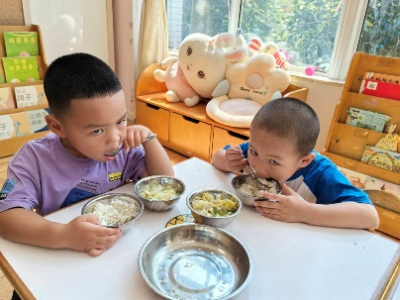 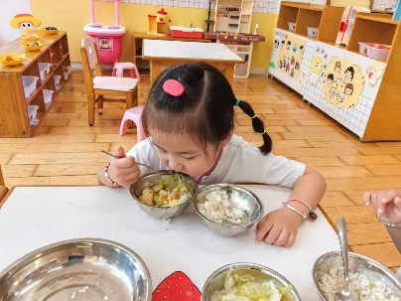 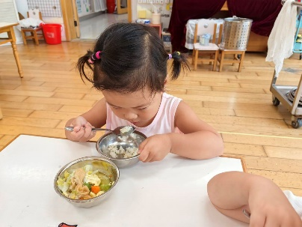

今天的午饭吃的是白菜炒油面筋和虾仁鸡蛋炒菜椒和青菜山药汤。水果是哈密瓜、雪莲果。大部分孩子能够自主进餐，并且有较好的进餐习惯。今天有小部分幼儿饭或者菜没有吃完。有部分幼儿吃饭时桌面较脏。需要加油哟。

2.午睡情况：

今天全班幼儿都在12:57之前全部午睡，表现很棒呦！

**户外活动：**

今天户外活动我们班玩的是轮胎，我们先介绍了轮胎的玩法和活动场地，然后将轮胎一个个发给幼儿，有的幼儿独自玩，有的幼儿是两人合作玩。游戏结束后我们到教室洗手、擦汗和喝水。

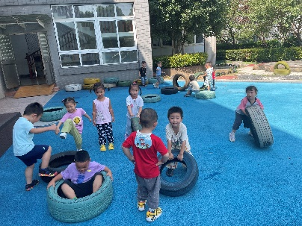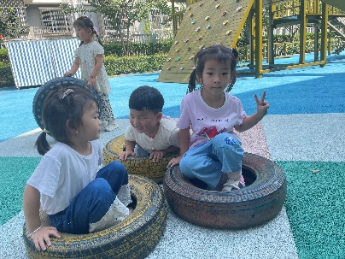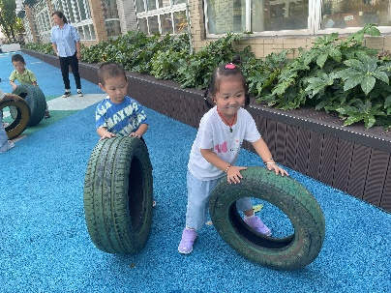

**家园合作：**

1.动态上的照片，仅作为老师观察时的随拍，并不是所有孩子的照片都会呈现。

2.个别幼儿的汗背巾上没有做标记，家长们记得给幼儿所有物品做标记呦。  
3.部分幼儿的午餐常规还需要家长引起重视呦，在家尽量让幼儿自己吃。